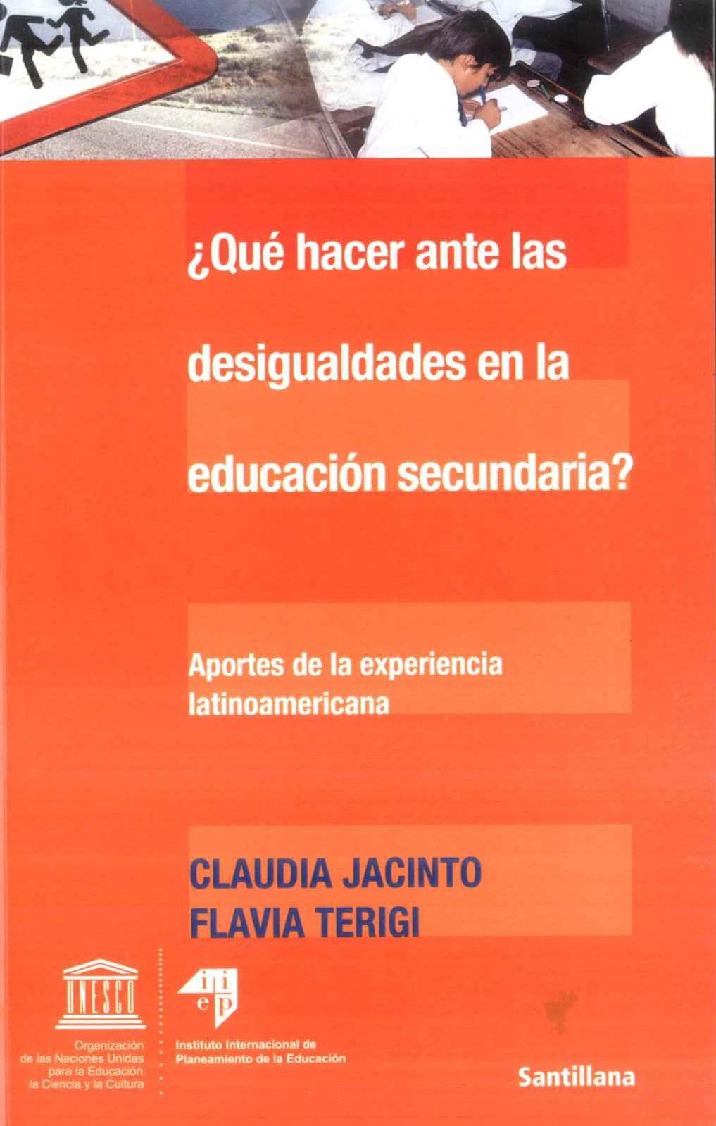
Jacinto, Claudia y Terigi, Flavia: “¿Qué hacer ante las desigualdades en la educación secundaria? Aportes de la experiencia latinoamericana. Editorial Santillana, Buenos Aires, 2007

La crisis, los fracasos, las deudas, los malestares de la educación, son un campo transitado, sobre el que parecería poco se puede agregar, sin sumarse a los coros de nostálgicos y necios, que claman por la imposible restitución de un pasado, que obviamente y como tal, ya no es o que anuncian tragedias apocalípticas, incluso con algún guiño de alegría, por exclusividades perdidas .

Otra mirada es posible: la que plantean las autoras en este volumen descriptivo, pero también sustantivamente propositivo, ambas cosas en su necesaria medida. Esto es que describen para que se pueda entender, para dar sentido a las realidades estudiadas y muestran alternativas, búsquedas, experiencias capitalizables sin prescribir recetarios infalibles. Hay incluso en el título elegido un juego inteligente: porque más que “¿qué hacer con las desigualdades... ? se posicionan y nos ilustran sobre “qué se está haciendo...”

La obra recupera, sistematiza y elabora las producciones de una importante serie de estudios desarrollados en el marco del proyecto “Estrategias de mejoramiento de las oportunidades de la educación secundaria en América Latina” que se realizó entre los años 2000 y 2003 a través del IIPE por encargo de la UNESCO. Esto le da por un lado el basamento confiable en las conclusiones de investigaciones serias y rigurosas, y por otro la nada despreciable perspectiva del alcance continental, en un continente donde las necesidades y las potencialidades tienen convergencias múltiples y son posibles simetrías siempre enriquecedoras.

Sin dudas hay una problemática central que opera como vertebradora del texto y que constituye el meollo de las preocupaciones de ambas autoras: de qué modo la educación del tercer milenio, la escuela secundaria especialmente, puede resolver el dilema aparente de lograr la plena inclusión de todos los jóvenes y generalizar simultáneamente una propuesta formativa de calidad sustantiva universal. La preocupación es pedagógica, pero también ética y finalmente política, porque en la resolución de esa ecuación se juega una cuota importante de nuestras posibilidades para la construcción de una sociedad cada vez más genuinamente democrática y desde luego también más justa

El despliegue de esta cuestión central se realiza a partir de un abordaje inicial descriptivo de la situación de desigualdad, de las tensiones que plantea la expansión de los sistemas educativos en América Latina y de los desafíos que se deben enfrentar para logra la plena inclusión. Definido el cuadro de situación se avanza en la revisión y la ponderación de distintas decisiones estratégicas que en diversos contextos se han tomado para intervenir en aquel escenario marcado por la desigualdad y la inequidad

Estas decisiones son heterogéneas, “diversas” en el mejor - y más actual- sentido del término: decisiones que tienen que ver con el cambio curricular, con las reformas en las estructuras organizacionales del sistema, con la formulación de proyectos a nivel de las instituciones, con los apoyos especiales a los alumnos en la forma de becas, con otros apoyos que fortalezcan la plena inclusión de los sectores más vulnerables y con las interacciones entre las escuelas y otras organizaciones locales que potencien y mejoren las funciones de aquella.

La heterogeneidad aludida también lo es respecto al nivel y al alcance de dichas decisiones: porque el volumen reseñado se propone como objeto de estudio y consideración las políticas públicas, pero también las institucionales, las escolares. Y esta diversificación es sana como señal para los múltiples actores que compartimos la responsabilidad de la escena educativa: tanto para los “decisores” políticos como para los educadores de base: da cuenta de la “unicidad” del problema y de la necesidad de articulación entre ambos niveles, pues en ambos se concreta “el fenómeno denso” de lo educativo.

La parcelación es muchas veces una estrategia “corporativa” para que unos deleguen culpas y responsabilidades en los otros. El libro involucra y tiene como destinatarios tanto al nivel técnico – político como al de los docentes, su amplitud en estos términos es sin dudas un testimonio de la biografía profesional de las autoras y un mérito del volumen. La virtud de reconocer ciertas omisiones en el desarrollo, como opción para acotar y hacer asequible el amplio campo estudiado (el de la formación docente inicial y continua, o el de la problemática específica de los ámbitos rurales, por ejemplo) habilitando la posibilidad de futuros desarrollos es también muestra de la misma seriedad académica.

Esa es la búsqueda que nos invitan a compartir, sin grandilocuencias, con mesura. Pasan revista a las paradojas que enfrentan nuestras sociedades y nuestros sistemas educativos, no con espíritu de generar parálisis sino como interpelaciones, como planteos provocadores si se quiere, para movilizar nuestras mejores capacidades –personales, profesionales, sociales- en una empresa que asumen y promueven como, necesariamente, un desafío colectivo

Prof. Alfredo Ferrari
Consejo Federal de Educación de Argentina

Datos del autor de la reseña
Nombre: Alfredo
Apellido: Ferrari
Institución: Instituto de Formación Docente Continua de El Bolsón
Provincia de Río Negro, Argentina
Correo electrónico: ferrarialfredo@ciudad.com.ar
Breve Currículo
- Evaluador en la Comisión Federal de Educación a Distancia
del Consejo Federal de Educación de Argentina.
- Docente Regular – Área de Ciencias de la Educación
Instituto de Formación Docente Continua de El Bolsón
Provincia de Río Negro, Argentina

